Light+Building, Hall 11.0, Monter C55

Fastighetsautomation: Reducering av apparatskåps- och montagekostnaderna

16-kanals terminaler för mer plats i apparatskåpet

Beckhoffs HD-terminal är en ny bussterminalgeneration med ökad packningstäthet. "High-Density"-bussterminalerna innehåller 16 digitala kanaler i en elektronisk 12 mm bred kopplingsterminals hölje. På detta sätt reduceras platsbehovet i apparatskåpet och kanalpriset sjunker avsevärt. Inom fastighetsautomationen ligger HD-bussterminalerna helt i trenden, då visserligen allt mer teknik krävs i fastigheter, men samtidigt endast ett begränsat monteringsutrymme står till förfogande.
HD-bussterminalerna finns i olika utföranden, exempelvis som 16-kanals terminaler för digitala in- eller utgångar, som 8-kanals terminaler för digitala in- eller utgångar med 2-ledaranslutning eller som kombinationsterminaler med åtta digitala ingångar och åtta digitala utgångar som erbjuder användaren en speciell flexibilitet.

Inom fastighetsautomationen finns ett brett spektrum av användningsfall för HD-bussterminalerna: Så kan t.ex. 8-faldiga tryckknappar med integrerade LEDs för signalering av kopplingstillstånd anslutas komplett på en 12-mm bussterminal. Åtta termiska drivenheter kan aktiveras komplett på en 12-mm utgångsterminal i 2-ledarteknik. På ingångssidan kan åtta fönster- eller dörrkontakter anslutas i 2-ledarteknik på en HD-bussterminal. Med de kompakta I/O-modulerna sparar användaren värdefullt monteringsutrymme i apparatskåpet och priset per kanal är avsevärt lägre. Ett ytterligare plus är förenklingen av montaget. Trots den höga packningstätheten upprätthålls anslutningspunkternas översiktlighet.

➔ www.beckhoff.se/HD-Busterminal
Pressbild:
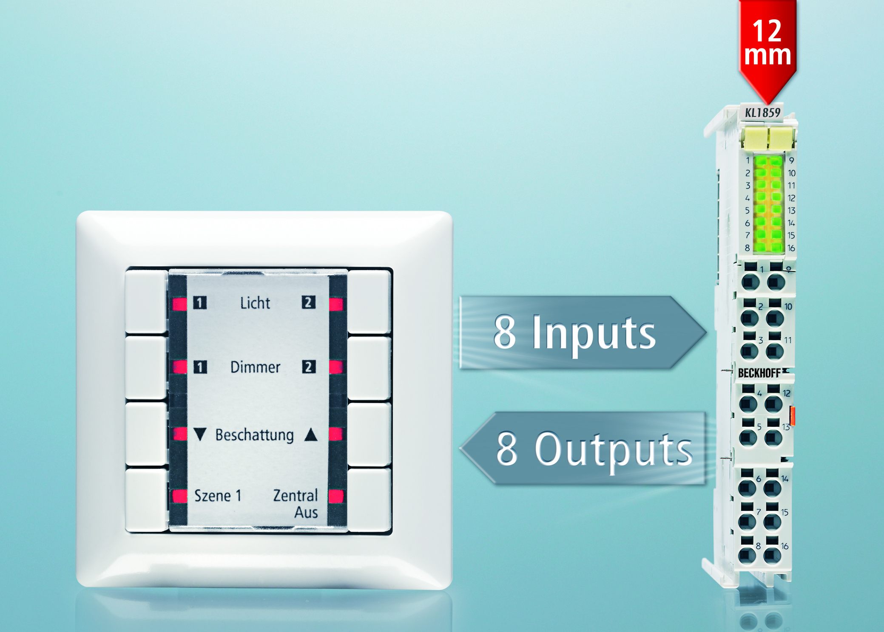

Bildtext:
Beckhoffs HD-bussterminaler med 16 anslutningspunkter reducerar platsbehovet i apparatskåpet. Med den endast 12 mm breda HD-bussterminalen KL1859 kan exempelvis en 8-faldig tryckknapp anslutas fullständigt med åtta digitala ingångar och åtta digitala utgångar för statuslysdioderna.

Nerladdning av orginaltext och bilder:
download.beckhoff.com/download/press/2010/swedish/
pr062010_Beckhoff_se.pdf

download.beckhoff.com/download/press/2010/presskit/
pr062010_Beckhoff.zip

Läsarfrågor angående „Building-HD-terminaler“ vänligen till:
Beckhoff Automation AB, Stenåldersgatan 2A, 21376 Malmö, Sverige
Telefon: + 46 (0) 40-680 81 60, Fax: + 46 (0) 40-680 81 61
e-mail: info@beckhoff.se, www.beckhoff.se

